18-5-2017

Sistemas

PRESTAMOS PERSONALES

**MANUAL DE CREACION DE USUARIOS**



Contenido

CREACION DE USUARIOS 2

**1.** **Opción de Acceso:** 2

**2.** **Creación de Usuarios:** 3

**3.** **Consultar usuarios:** 5

**4.** **Modificación de usuarios:** 6

**5.** **Eliminación de usuarios:** 6

# CREACION DE USUARIOS

1. **Opción de Acceso:**

En el menú principal haremos clic en el **MÓDULO DE CONTROLES Y PERFILES**

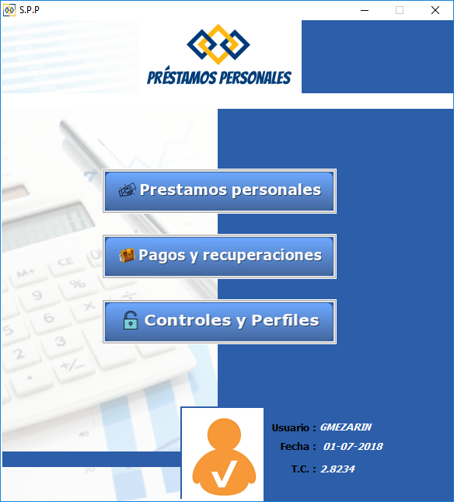

Haremos clic en el menú de **CONFIGURACIÓN** opción de **USUARIOS** o al acceso directo a través de la barra de herramientas.

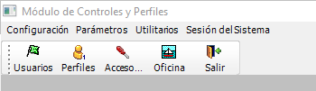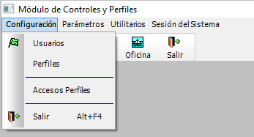

1. **Creación de Usuarios:**

Luego de seleccionado los filtros hacemos clic en el botón buscar para mostrar los datos.

La ventana de mantenimiento que se mostrará será:

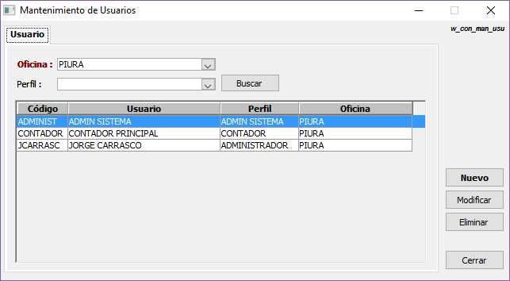

Es una ventana tipo listado donde se podrá filtrar los usuarios por oficina y por perfil específico.

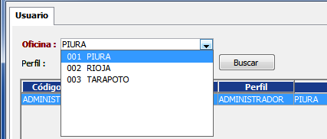

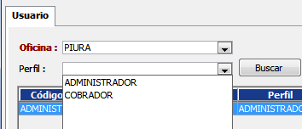

Realizaremos clic en el botón nuevo para crear un usuario:

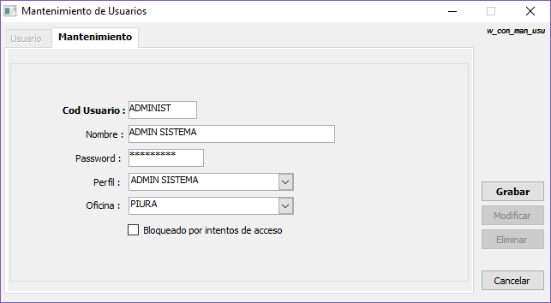

Luego de indicados los valores procederemos a grabar la información, se indican algunas restricciones:

* Código de usuario de 8 dígitos: se recomienda no usar espacios en blanco, tildes.

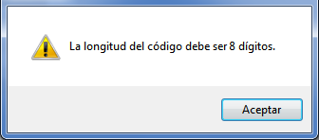

* Password de 8 dígitos:

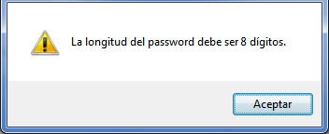

Si todo está correctamente llenado al momento de grabar aparecerá el siguiente mensaje:

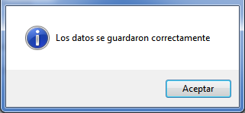

Buscamos al usuario creado, haciendo clic en el botón buscar:

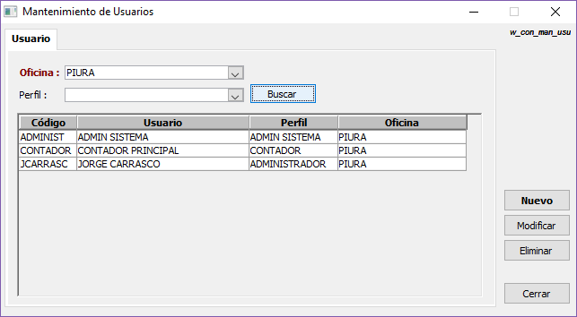

1. **Consultar usuarios:**

Seleccionaremos datos de los filtros Oficina y usuarios y luego haremos clic en el botón buscar:

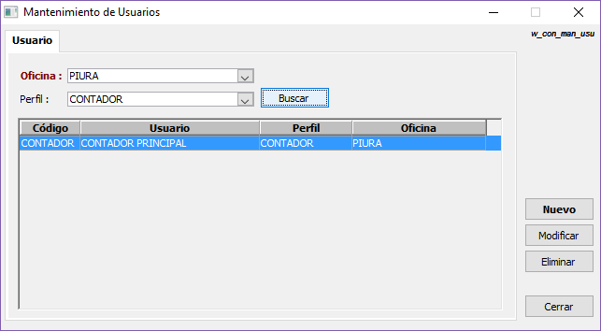

Luego de seleccionado los filtros hacemos clic en el botón buscar para mostrar los datos.

1. **Modificación de usuarios:**

Primero se consultará siguiendo las indicaciones anteriores y luego haremos clic en botón modificar:

Si el usuario bloquea al sistema por exceso de intentos, por ésta opción se desbloquea al usuario.

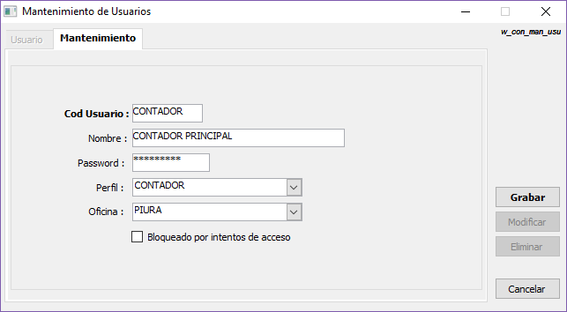

1. **Eliminación de usuarios:**

Primero se consultará siguiendo las indicaciones del punto 3: **consultar usuarios** y luego haremos clic en botón eliminar, apareciendo el siguiente mensaje:

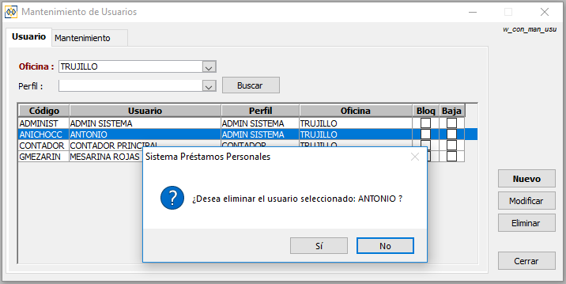

Hacemos clic en el botón si apareciendo el siguiente mensaje:

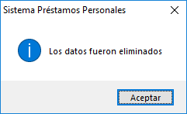

**Nota:**

Deberá eliminarse solo usuarios que no hayan usado el sistema.